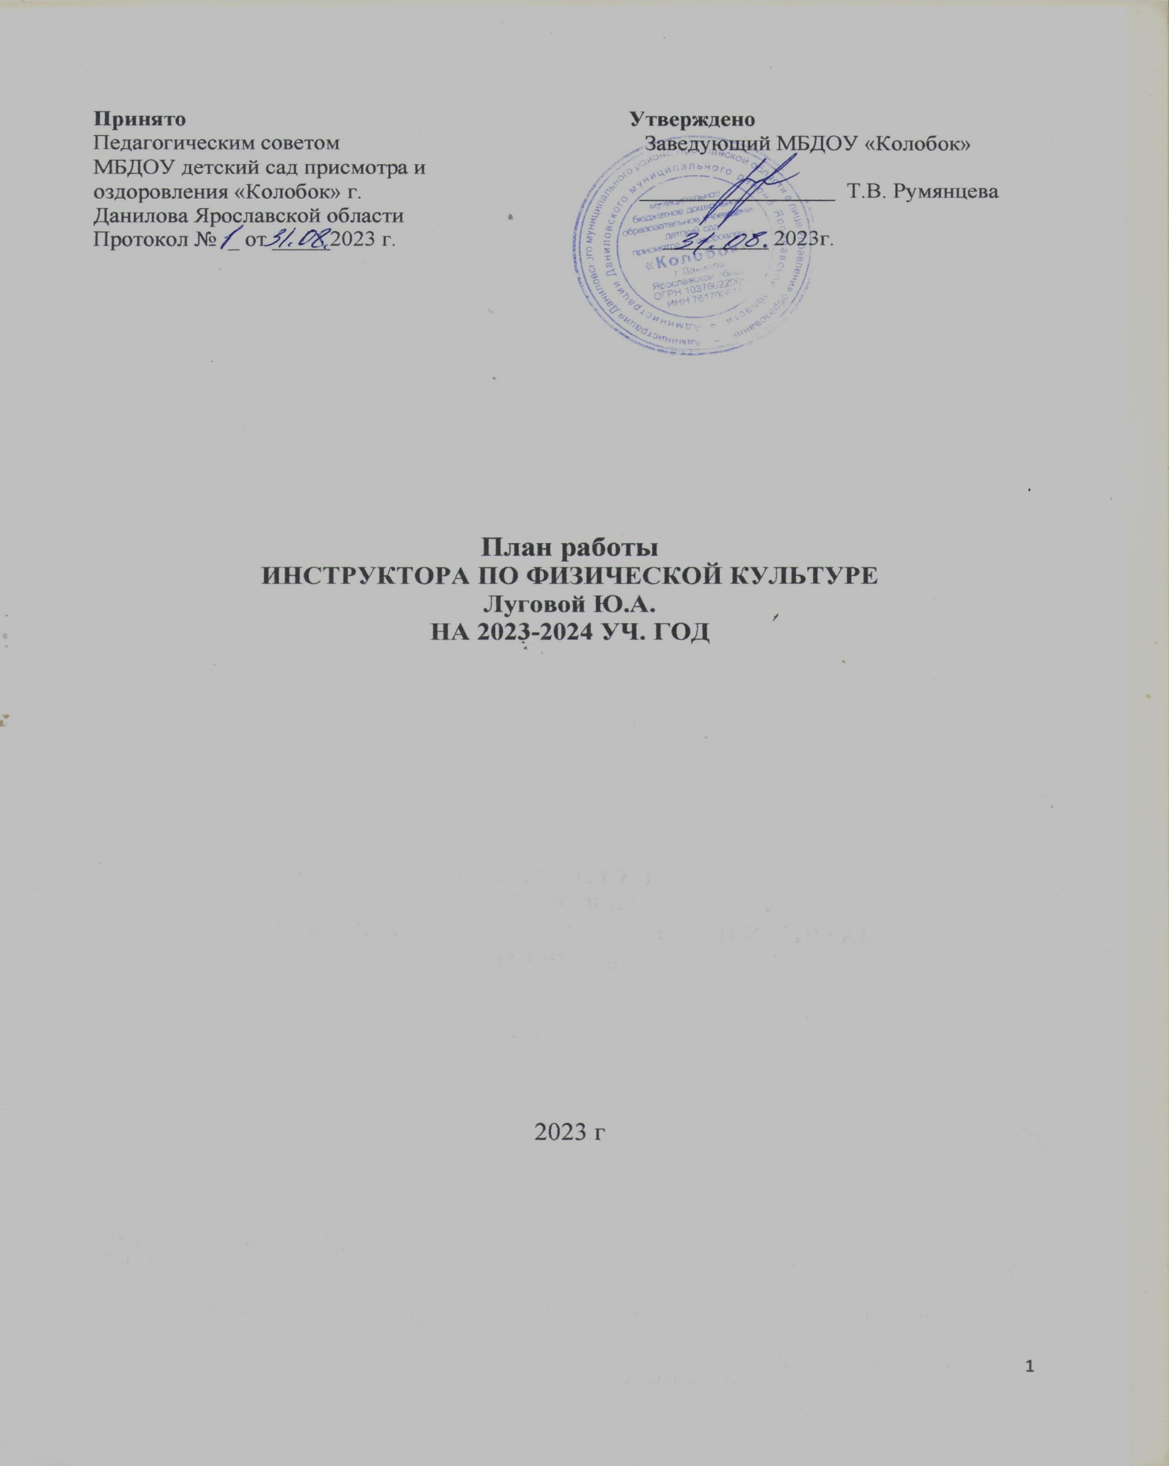
Пояснительная записка.
План работы составлен в соответствии с ФГОС дошкольного образования, Федеральной образовательной программой дошкольного образования (далее ФОП ДО) и с учетом Образовательной программы муниципального бюджетного образовательного учреждения детского сада присмотра и оздоровления «Колобок» г. Данилова Ярославской области. Все компоненты запланированной деятельности учитывают возрастные и индивидуальные особенности контингента детей, воспитывающихся в дошкольном образовательном учреждении, а так же специфику ДОУ.
Нормативно-правовая основа:
- Закон «Об образовании»
- Конвенция о правах ребёнка
- СанПиН
- Образовательная программа дошкольного образования МБДОУ детского сада присмотра и оздоровления «Колобок»
- Должностная инструкция инструктора по ФК
Цель (в соответствии с ФОП ДО) - разностороннее развитие ребёнка в период дошкольного детства с учётом возрастных и индивидуальных особенностей на основе духовно-нравственных ценностей российского народа, исторических и национально-культурных традиций.
Задачи (в соответствии с ФОП ДО)
Методическая тема: «Использование нейро игр и упражнений нейрогимнастики на занятиях по физической культуре с дошкольниками»

Задачи инструктора по ФК в рамках темы:
- Использовать здоровьесберегающихе технологии в работе с дошкольниками.
- Изучить и внедрить в вовоспитательно-образовательный процесс технологию нейроигр
- Интегрировать нейроигры и упражнения в занятия по физической культуре
- Осуществлять взаимосвязь детского сада и семьи путем более тесного контакта; направление совместной работы на физическое развитие и становление личности детей.
- Повышать компетентность педагогического состава ДОУ в области физического развития путем консультации, открытых занятий
Контингент, с которым проводится работа: дети группы «Цыплята» от 1 до 3 лет, «Муравьишки» от 2 до 6 лет, педагоги и родители детского сада «Колобок».
Направления работы:
- Диагностическое
- Двигательная деятельность
- Консультативное
- Просветительское и профилактическое
- Методическая работа

№ п/п | Название работы | Контингент | Форма работы | Ответственный | Срок проведения
Дети
Диагностическое направление
1 | Мониторинг физического развития | Дети 1 – 7 лет | Индивидуальная | Воспитатели, медсестра | 1 этап: 3 – 4 неделя сентября\2 этап: 3 – 4 неделя мая
2. | Диагностика уровня физической подготовленности | Дети 4 – 7 лет | Индивидуальная | Инструктор по ФК, воспитатели | 1 этап: 3 – 4 неделя сентября\2 этап: 3 – 4 неделя мая
Двигательная деятельность
3. | Утренняя гимнастика | Все группы | Групповая | Воспитатели групп или инструктор по физкультуре | ежедневно
4. | Занятия по  физической культуре* | Все группы | Групповая\ подгрупповая | Инструктор по ФК, воспитатели | 3 раза в неделю
5. | Физкультминутки, физкультпаузы, в т.ч. пальчиковая гимнастика. | Все группы | Групповая | Инструктор по физкультуре, музыкальный руководитель, воспитатели | Ежедневно (во время утренних занятий, между занятиями)
6. | Динамические паузы | Все группы | Групповая\  подгрупповая | Инструктор по физкультуре, музыкальный руководитель, воспитатели | Ежедневно
7. | Свободная самостоятельная двигательная деятельность детей в  помещении и на прогулке | Все группы | Групповая\  подгрупповая\  индивидуальная | Воспитатели | Ежедневно
8. | Подвижные игры | Все группы | Групповая\  подгрупповая\ | Воспитатели групп | Ежедневно
9. | Гимнастика после  дневного сна | Все группы | Групповая | Воспитатели групп | Ежедневно
10. | Спортивные упражнения | Дети 4-7 лет | Подгрупповая | Инструктор по ФК  Воспитатели | По календарному  плану
11. | Спортивные игры | Дети 5 -7 лет | Подгрупповая | Инструктор по ФК  Воспитатели | По календарному плану
12. | Физкультурные досуги | Все группы | Групповая | Инструктор по  физкультуре | 1 раз в месяц  По календарному плану
13. | Физкультурные праздники | гр. «Муравьишки» | Групповая | Инструктор по ФК музыкальный руководитель воспитатели групп | 2 раза в год  По календарному плану
14. | День Здоровья | Все группы (кроме детей 1-2 лет) | Групповая | Инструктор по ФК, музыкальный руководитель,  воспитатели групп | 1 раз в год  По календарному плану
15. | Поход | Дети гр. «Муравьишки» | Групповая | Инструктор по ФК  Воспитатели | 1 раз в сезон = 4 раза в год  По календарному плану
16. | Сдача норм ГТО  Районные лыжные соревнования, посвященные памяти Г.А. Казачковой | Дети 6 – 7 лет | Индивидуальная | Инструктор по ФК  Воспитатели | По плану МУЦОФОУ
Просветительское направление
17. | Экскурсия в ДЮСШ №2  в бассейн | Дети 3- 7 лет | Групповая | Инструктор по ФК  Воспитатели | По календарному плану
18. | Экскурсия на хоккейный корт | Дети 5 -7 лет | подгрупповая | Инструктор по ФК | По календарному плану
19. | Проект «Буду я здоров» | Дети 5 – 7 лет | Подгрупповая | Инструктор по ФК  Воспитатели | В течение года
 | Профилактическая работа
20. | Гимнастика для глаз | Все дети | Групповая\  подгрупповая | Воспитатели | В течение года
21. | Самомассаж | Все дети | Групповая\  подгрупповая | Инструктор по физической культуре,  воспитатели | 3 раза в неделю
22. | Нейро игры, упражнения нейрогимнастики | Все дети | Групповая\  подгрупповая | Инструктор по ФК | 3 раза в неделю
23. | Ходьба босиком | Все группы | Групповая\  подгрупповая\  индивидуальная | Воспитатели | После сна
24. | Облегченная одежда детей | Все группы | Групповая\  подгрупповая\  индивидуальная | Воспитатели, младшие  воспитатели | В течение дня
 | Мытье рук, лица. | Все группы | Групповая\  подгрупповая\  индивидуальная | Воспитатели, младшие воспитатели | В течение дня
Педагоги
Методическая работа
 |  |  |  |  | Сентябрь
 | Консультации с воспитателями по результатам мониторинга и диагностики | Педагоги групп | Индивидуальная | Инструктор по ФК | В течение года
 | «Нейроигры в ДОО» | Все педагоги ДОУ | Консультация | Инструктор по ФК | Ноябрь
 | «Народные подвижные игры» | Все педагоги ДОУ | Консультация | Инструктор по ФК | Январь
 | «Эффективность физкультурно- оздоровительной работы в  2023 – 2024 уч. году» | Все педагоги ДОУ | Педсовет | Инструктор по ФК, медсестра, воспитатели | Май
Родители (законные представители)
 | «Гигиеническое значение физкультурной формы» | Родители (законные представители) детей гр. «Муравьишки» | Индивидуальная | Инструктор по физической культуре, воспитатели | Сентябрь
 | Особенности развития детей в дошкольном возрасте.  Результаты диагностики физического состояния детей. | Родители (законные представители) детей гр. «Муравьишки» | Индивидуальная | Инструктор по физической культуре, воспитатели | В течение года
 | Согласие родителей детей 6 – 7 лет на участие детей в сдаче норм ГТО | Родители (законные представители) детей | Индивидуальная | Инструктор по физической культуре, воспитатели | Февраль
 | Двигательная активность ребенка дома.  Совместные занятия физическими  упражнениями детей и родителей | Родители (законные представители) | Родительское собрание | Инструктор по физической культуре,  воспитатели | По календарному плану работы с родителями
 | Спортивно-музыкальный досуг, посвященный Дню матери | Дети 3 – 7 лет | Открытое мероприятие | Инструктор по физической культуре,  воспитатели | Ноябрь
 | Спортивно-музыкальный досуг, посвященный Дню защитника  Отечества | гр. «Муравьишки» | Открытое мероприятие | Инструктор по физической культуре,  воспитатели | Февраль

Перспективный план спортивных праздников, досугов, развлечений на 2023 – 24 учебный год
Физкультурные развлечения в группе «Цыплята»

Сентябрь | Октябрь | Ноябрь | Декабрь | Январь | Февраль | Март | Апрель | Май
«Веселое путешествие». | «В гостях у белочки» | «Поможем маме Лисе найти лисенка» | «Как котик со своими друзьями петушка спасал» | «Прогулка с Петрушкой» | «День защитников» | «Волшебные мячики» | «Мы растём здоровыми» | «Путешествие в весенний лес»

Физкультурные развлечения и праздники в группе «Муравьишки»

Сентябрь | Октябрь | Ноябрь | Декабрь | Январь | Февраль | Март | Апрель | Май
«Мы – спортсмены» | «Осенние забавы» | «Моя мама самая спортивная» | «Зимние  состязания» | Зимняя олимпиада | «день защитника Отечества» | «Веселый светофор» | «Покорители космоса» | «День Победы»

Приложение

Организация двигательного режима

Формы организации | Гр. «Цыплята» | Гр. «Муравьишки»
Физкультурное занятие | 12-15 мин | 20 -30- мин (для детей младшей подгруппы нагрузка дозируется в зависимости от состояния)
Утренняя гимнастика | 4-6 мин | 10 мин
Подвижные игры и физические упражнения в  группе | Ежедневно 10 мин | Ежедневно 15 -20 мин
Физминутка во время занятия | Ежедневно 1-3мин |  | Ежедневно 3-5мин
Подвижная игра и физические упражнения на прогулке (утренняя и вечерняя) | Ежедневно 2 раза – 8-10 мин | Ежедневно 2 раза – 20 -25 мин
Инд. раб. по развитию движений на прогулке | 6 -10 мин | 10 – 15 мин
Гимнастика после  дневного сна | 4-6 мин | 5-10мин
Спортивные развлечения | 10-15 мин | 20 - 30 мин
Спортивные праздники |  | 40 мин/2р/г
Самостоятельная двигательная деятельность | 10-15 мин | 20 – 25 мин

Перечень программно-методического обеспечения.
- Федеральный закон Российской Федерации от 29 декабря 2012 г. № 273-ФЗ «Об образовании в Российской Федерации».
- Федеральный государственный образовательный стандарт дошкольного образования от
17.10.2013г., № 1155
- Примерная основная общеобразовательная программа «От рождения до школы». М.,
«Мозаик Синтез», 2012 год
- Зырянова А.В. Методические рекомендации по организации и проведению экспертизы примерных основных образовательных программ всех уровней общего развития. Москва, 2013.
- Журнал «Практика управления ДОУ», № 2, 2014. Андреенко Т.А., Алекинова О.В. Введение и реализация ФГОС ДО. План мероприятий.
- Журнал «Справочник старшего воспитателя», № 3, 2014. Скоролупова О.А. Федеральный государственный образовательный стандарт дошкольного образования: организация внедрения в ДОО.
- Маханева Н.Д. «Здоровый ребенок». Рекомендации по работе в детском саду и начальной школе, методическое пособие.
- Анисимова М.С., Хабарова Т.В. «Двигательная деятельность младшего и среднего дошкольного возраста». СПБ «ДЕТСТВО-ПРЕСС», 2011
- Богина Т.Л. «Охрана здоровья детей в дошкольных учреждениях». Метод. пособие. М
«Мозаика Синтез», 2005
- Буцинская П.П. и др. «Общеразвивающие упражнения в детском саду». М
«Просвещение», 1990
- Вареник Е.Н. «Физкультурно-оздоровительные занятия с детьми 5-7 лет». М,ТЦ
«Сфера», 2008
- Вихарева Г.Ф. «Споем, попляшем, поиграем». СПб «Музыкальная палитра», 2011 год
- Глазырина Л.Д. Физическая культура – дошкольникам. М.: Владос, 1999.
- Глазырина Л.Д. Физическая культура – дошкольникам: младший дошкольный возраст М.: Владос, 1999
- Глазырина Л.Д. Физическая культура – дошкольникам: средний дошкольный возраст М.: Владос, 2000
- Глазырина Л.Д. Физическая культура – дошкольникам: старший дошкольный возраст М.: Владос, 2001
- Галицина Н.С., Бухарова Е.Е. «Физкультурный калейдоскоп для дошкольников», М
«Скрипторий 2003», 2006
- Давыдова М.А. «Спортивные мероприятия для дошкольников 4-7 лет». М, «ВАКО», 2007
- Дифференцированные занятия по физической культуре с детьми 5-7 лет. Пособие. М.А Рунова, М. «Просвещение», 2006
- Дик Н.Ф. «Увлекательные физкультурные занятия для дошкольников», М.ООО ТИД, 2007
- Здоровьесберегающие технологии воспитания в детском саду. Примерные планы и конспекты. Под ред. Т.С.Яковлевой. М, «Школьная Пресса», 2007
- «Здоровячок».Система оздоровления дошкольников. Т.С.Никонорова, Е.М.Сергиенко, Воронеж, 2007
- «Играй – не зевай. Подвижные игры с дошкольниками». М.Н.Дедулевич, М.
«Просвещение», 2007
- Каплунова И., Новоскольцева И. «Праздник каждый день». Программа музыкального воспитания для детей младшей группы. СПб «Композитор», 1999 год.
- Каплунова И., Новооскольцева И. «Праздник каждый день» конспекты музыкальных занятий с аудио приложением. Младшая группа. СПб «Композитор», 2007 год.

96

- Картушина М.Ю. «Сценарии оздоровительных досугов для детей 4-5 лет», М «ТЦ Сфера», 2004
- Кенеман А.В., Хухлаева Д.В. «Теория и методика физического воспитания детей дошкольного возраста», М. «Просвещение», 1985
- Кириллова Ю.А. «Физкультурные упражнения и подвижные игры на свежем воздухе для детей средней логопедической группы».СПб, «ДЕТСТВОПРЕСС»,2005
- Ковалько В.И. «Азбука физкультминуток для дошкольников», М «ВАКО», 2005
- Луконина Н.Н., Чадова Л.Е. «Физкультурные праздники в детском саду», М. «Айрис-
пресс», 2005
- «Малыши, физкульт-привет!». М. «Скрипторий 2003», 2006
- Миняева.С.А. «Подвижные игры дома и на улице». М «Айрис-пресс», 2007
- «Оздоровительная работа в дошкольных образовательных учреждениях по программе
«Остров здоровья»». Е.Ю.Александрова. Волгоград, 2007
- Павлова. П.А, Горбунова И.Е. «Расти здоровым, малыш!». М, «ТЦ Сфера», 2006
- Пензулаева Л. И. Подвижные игры и игровые упражнения для детей 3–5 лет. М,
«Владос»,2003
- Прохорова Г.А. «Утренняя гимнастика для детей 2-7 лет». М «Айрис-пресс», 2007
- Сайкина Е.Г., Фирилева Ж.Г. «Физкульт-привет минуткам и паузам!». СПб «ДЕТСТВО-
ПРЕСС», 2004
- Санитарно-эпидемиологические правила и нормативы. СПб. «ДЕТСРВО-ПРЕСС», 2010
- Сауко Т, Буренина А . «Топ-хлоп, малыши!». Программа по музыкально-ритмическому воспитанию детей 2-3лет. СПБ, 2001 год
- Сивцова А.М. «Здоровьсберегающие педагогические технологии в дошкольном образовательном учреждении». СПб: СПБАППО, 2008
- Система мероприятий по оздоровлении детей о ДОУ. М.Н.Кузнецова, М «Айрис-
пресс», 2007
- Спортивные занятия на открытом воздухе для детей 3-7 лет. Е.И.Подольская. Волгоград, 2010
- Спутник руководителя физического воспитания дошкольного учреждения. С.О.Филиппова. СПб «ДЕТСТВО-ПРЕСС», 2005
- Степаненкова Э.Я. «Физическое воспитание в детском саду». М. «Мозаика-Синтез», 2006
- Суворова Т. «Танцуй, малыш!». 1-2 часть. СПб, 2007 год.
- Утробина К.К. «Занимательная физкультура в детском саду для детей 3-5 лет».М,
«ГНОМ и Д», 2004
- Утробина К.К. «Занимательная физкультура в детском саду для детей 5-7 лет».М,
«ГНОМ и Д», 2003
- Физическая культура в дошкольном детстве. Пособие для инструкторов физкультуры и воспитателей. Н.В. Полтавцева, Н.А. Гордова. М. «Просвещение», 2008
- Физическое развитие детей 2-7 лет. Сюжетно-ролевые занятия . Е.И.Подольская. Волгоград, 2010
- Филиппова С.О. «Мир движений мальчиков и девочек». СПб «ДЕТСТВО-ПРЕСС», 2001
- Фирилева Ж.Г., Сайкина Е.Г. «Лечебно-профилактический танец «Фитнесс-Данс», СПБ
«Утор»», 2005
- Фирилева Ж.Г., Сайкина Е.Г. «Са-Фи-Дансе». Танцевально-игровая гимнастика для детей. СПб «ДЕТСТВО-ПРЕСС», 1999
- Фролов В.Г., Юрко Г.П. «Физкультурные занятия на воздухе с детьми дошкольного возраста». М. «Просвещение», 1983
- Харченко Т.Е. «Утренняя гимнастика в детском саду». Упражнения для детей 5-7 лет. М. «Мозаика-Синтез», 2006

